**Nederland - Plaats = Nijeveen (DR) Lutke Meule (Stellingmolen) 0**

* 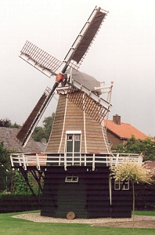De molen van Lutke is begin 2010 verkocht aan de Fam. Vergroesen uit Serooskerke.
* Tevens de eigenaar van de molen i n Serooskerke.
* Fam. Vergroesen heeft deze molen gekocht om hem te demonteren en te verplaatsen naar Nieuw Zeeland, waar hij naast hun nieuwe restaurant aldaar komt te staan.